# Artikelen

In totaal 229 overgebleven artikelen met volgende verdeling over de journals:

Academic Psychiatry 10

Cognitive, Affective, & Behavioral Neuroscience 2

Current Psychology 75

Current Treatment Options in Psychiatry 18

European Archives of Psychiatry and Clinical Neuroscience 71

International Journal of Cognitive Therapy 16

International Journal of Mental Health and Addiction 36

Psychological Research 1

Hiervan komen 64 titels meer dan 1 keer voor, dus gepubliceerd in meerdere journals. Deze hebben steeds hetzelfde aantal dagen van received tot accepted. Om te voorkomen dat dit de resultaten beïnvloedt, zijn de rijen met dubbele titels verwijderd (slechts 1 overgehouden). In de grafieken per journal is dit nog niet gebeurd! Hier willen we een overzicht per journal dus het maakt niet uit dat artikelen ook in andere journals voorkomen.

# Aantal dagen tussen received & accepted

## Algemeen

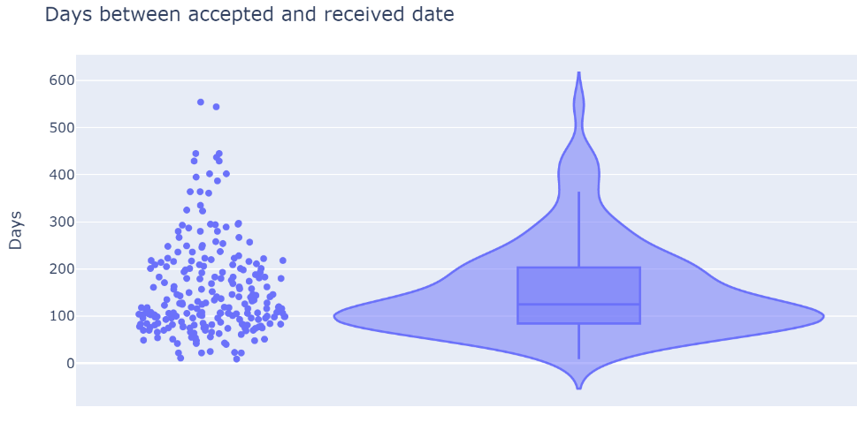

## Per maand per jaar

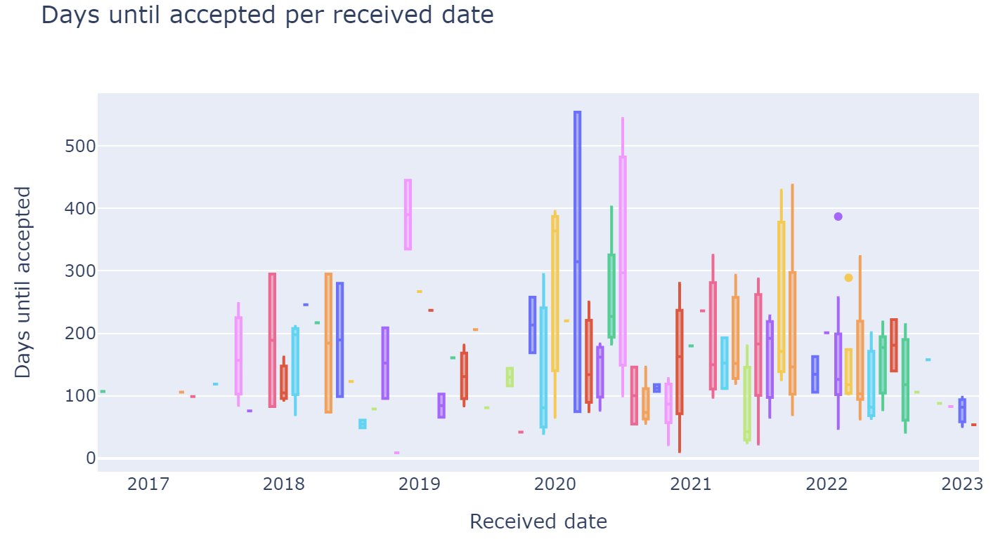

## Per maand

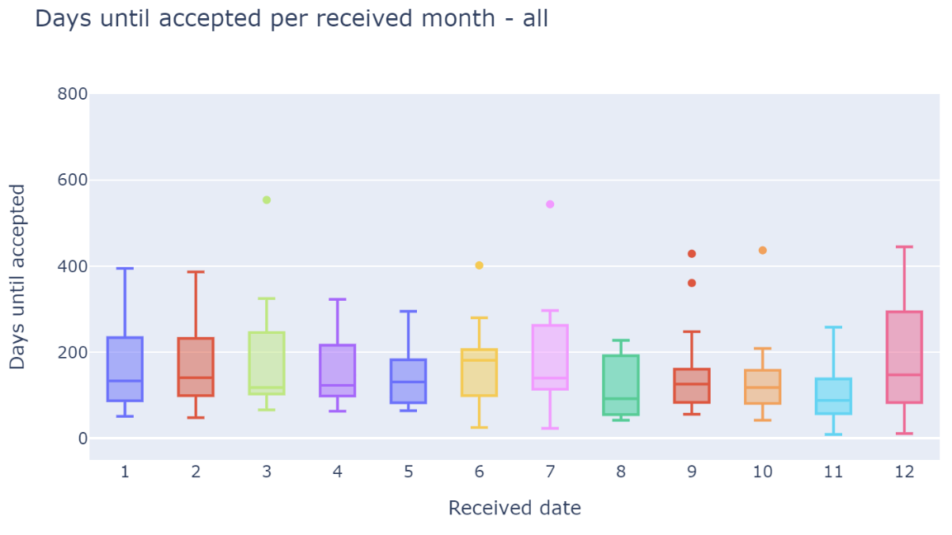

## Per maand per journal

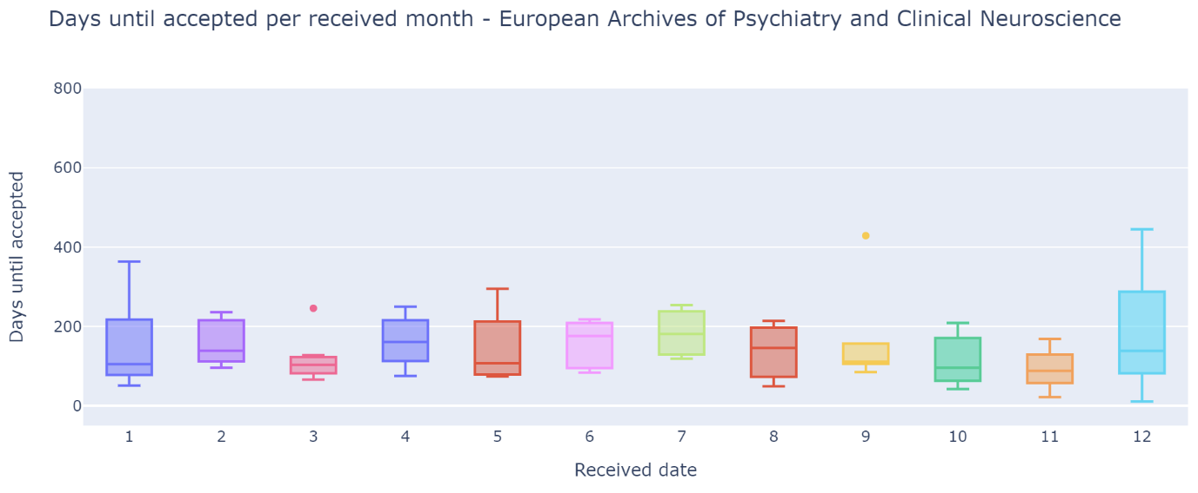

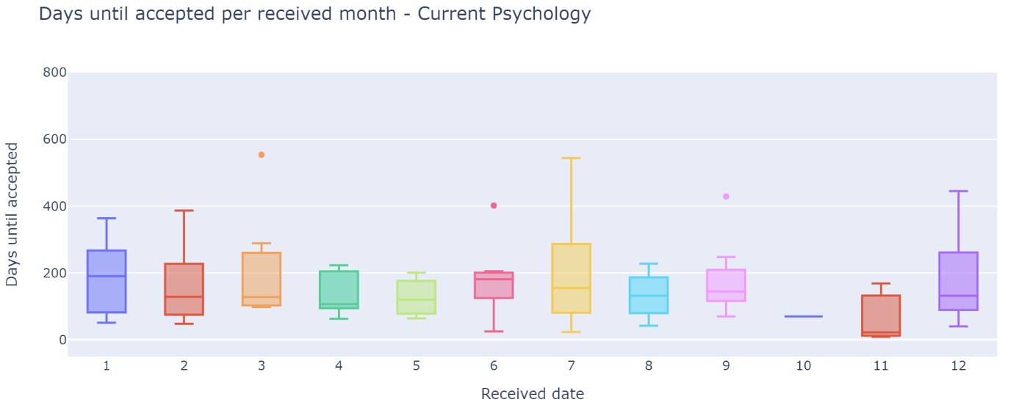

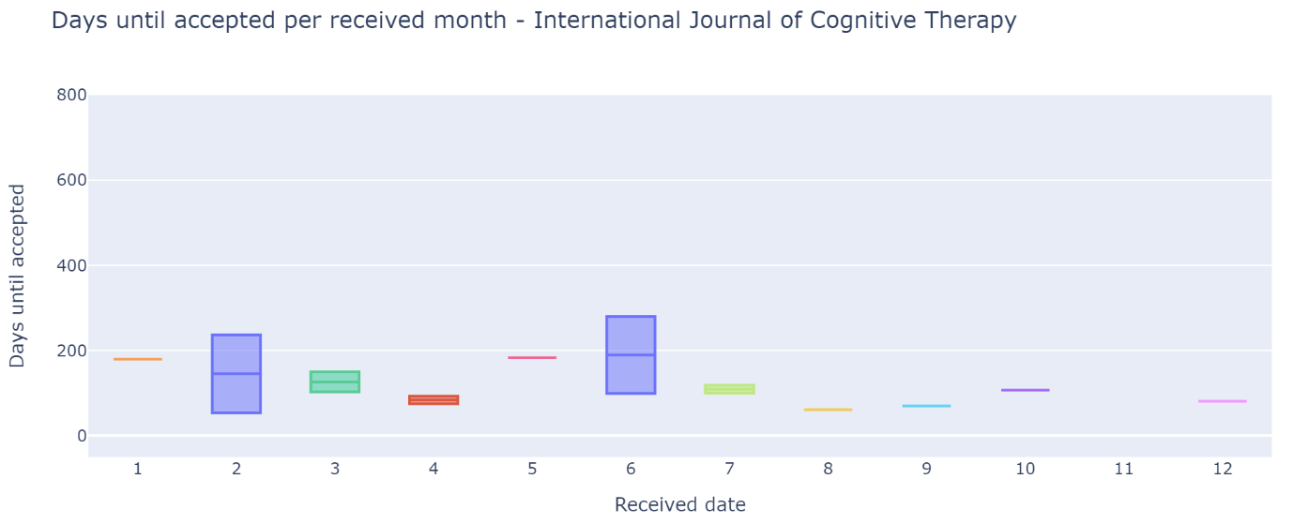

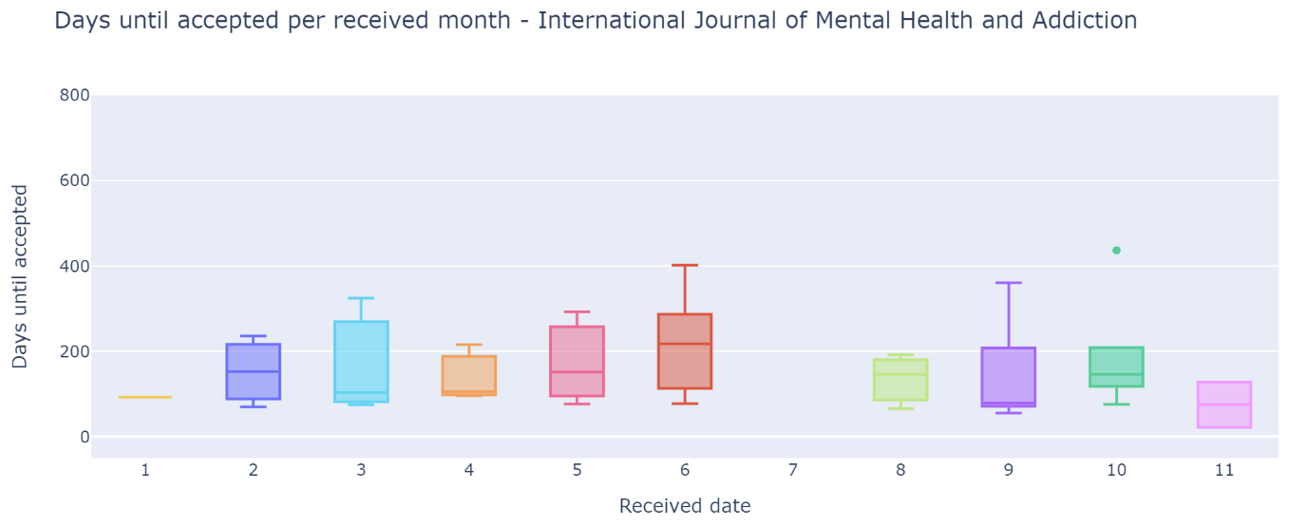

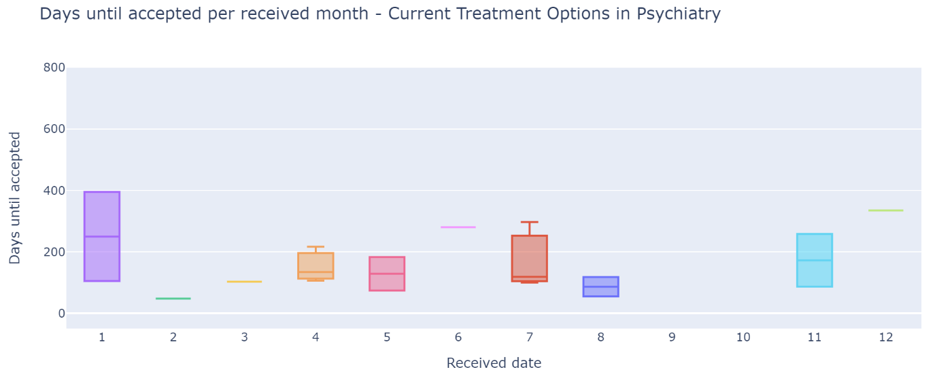

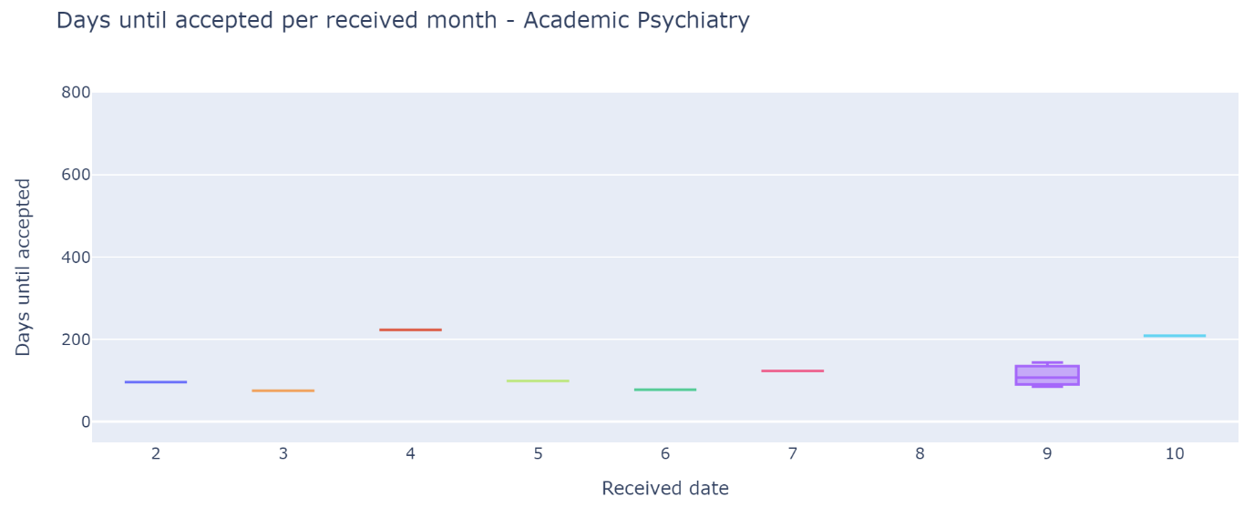

Notitie: De 2 missende journals hebben te weinig datapunten om te visualizeren op deze manier.

# Aantal received & accepted

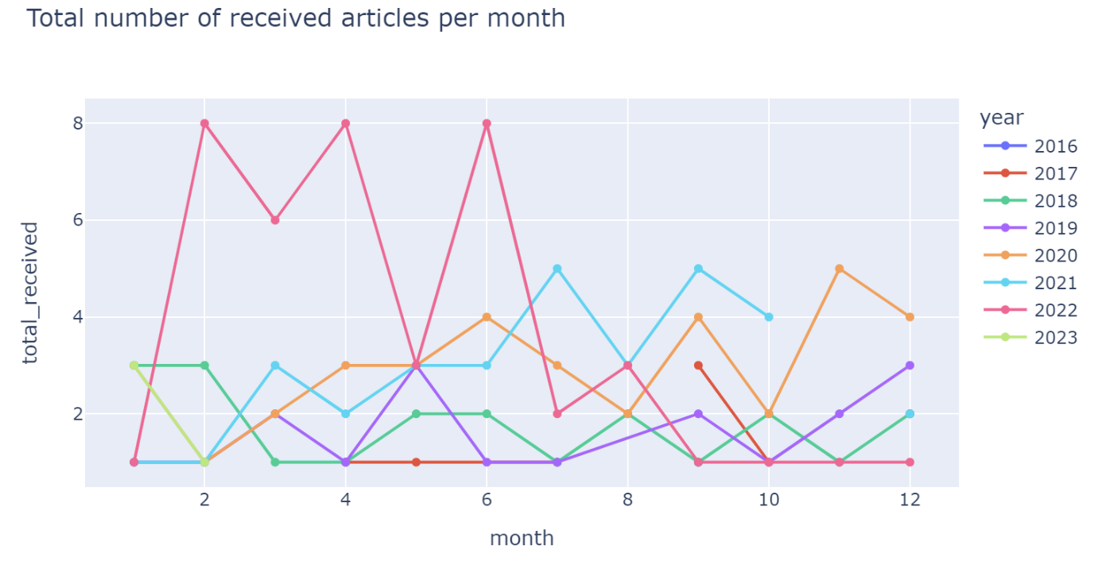

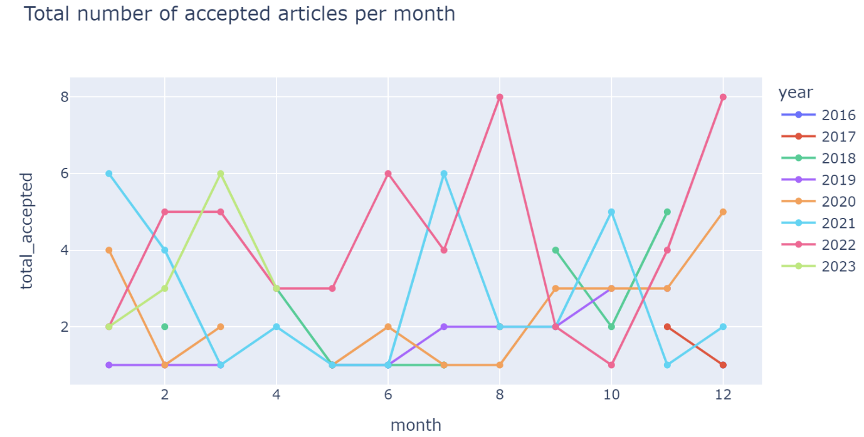

Hetzelfde op 1 lange grafiek:

De maanden allemaal samengenomen:

